这406类产品列入全国重点工业产品质量监督目录（2018年版）

近日，国家市场监督管理总局发布关于印发《全国重点工业产品质量监督目录（2018年版）》的通知。

为贯彻落实《质量发展纲要（2011-2020年）》关于“制定实施国家重点监管产品目录”的要求，按照突出消费品质量安全监管的工作思路，在总结《全国重点工业产品质量监督目录（2017年版）》实施经验的基础上，经向社会公开征集意见建议，综合分析监督抽查、生产许可、风险监测、消费者投诉、网络舆情等情况，科学确定产品风险等级，总局制定了《全国重点工业产品质量监督目录（2018年版）》（以下简称《目录》）。现印发你们，请结合实际，参照《目录》内容制定本区域重点工业产品质量监督目录，切实突出工作重点，提高产品质量监督工作效能。

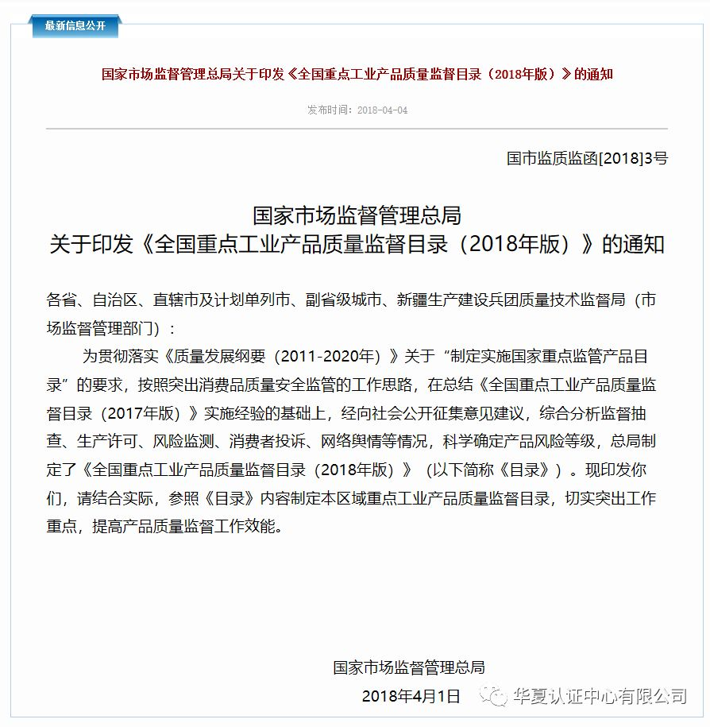

来源：国家质检总局

